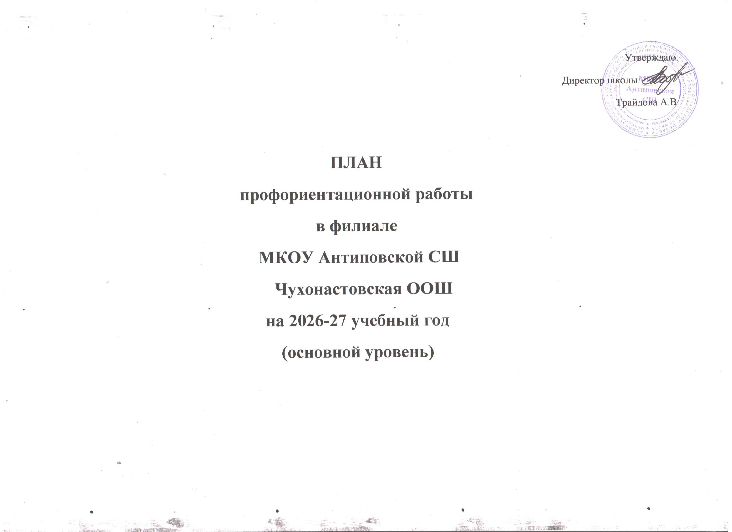

Цель: активизация профессионального самоопределения обучающихся и формирование у них основ карьерной грамотности (инструментальной стороны профессионального самоопределения).

Задачи базового уровня:
- организация и систематизация первичной профориентационной помощи;
- развитие представлений обучающихся о современном разнообразии профессий и специальностей, важности трудовой деятельности и выбора ее специфики, возможностях профессионального образования;
- информирование обучающихся о содержании деятельности востребованных на рынке труда специалистов;
- развитие мотивации обучающихся к профессиональному самоопределению;
- диагностика склонностей обучающихся к профессиональным направлениям.

Реализация плана предусматривает активное участие педагогов, родителей учащихся общеобразовательного учреждения, работодателей, сотрудников центра занятости населения и иных заинтересованных лиц в проведении профориентационных мероприятий, направленных на подготовку востребованных в регионе профессиональных кадров.
Профессиональная ориентация в школе - это система учебно-воспитательной работы, направленной на усвоение учащимися необходимого объёма знаний о социально-экономических и психофизических характеристиках профессий.
Для благополучия общества необходимо, чтобы каждый выпускник школы находил, наиболее полное применение своим интересам, склонностям, не терял напрасно время, силы, средства в поисках своего места в системе общественного производства, на котором мог бы принести наибольшую пользу и получить глубокое удовлетворение от своего труда.
В школе профориентационная работа проводится педагогом - навигатором, педагогом-предметником, классным руководителем. План работы осуществляется поэтапно с учетом возрастных особенностей учащихся, преемственности в содержании, формах и методах работы в начальной, основной школе.

Формы работы по основному уровню профминимума:
- Урочная деятельность – 9 часов;
- Внеурочная деятельность: курс занятий «Россия — мои горизонты» - 34 часа;
- Воспитательная работа – 12 часов,
- Дополнительное образование – 3ч,
- Взаимодействие с родителями – 2 часа.

№ п/п | Мероприятия | Участники |  | Сроки проведения | Ответственный
1.Организационно-методическое направление
1.1. | Назначение сотрудника, ответственного за реализацию мероприятий профминимума | Зам директора по УВР, |  | До 01.09.2026 | Директор  Антиповской СШ
1.2. | Назначение ответственных специалистов по организации профориентационной работы из числа педагогических работников (педагог-предметник, классный руководитель) | Зам. директора по УВР |  | До 30.08.2026 | Директор  Антиповской СШ
1.3. | Разработка и утверждение школьного плана-графика по реализации  профминимума на 2026-2027 учебный год в соответствии с основным уровнем | Классные руководители  6,7,9 классов, |  | До 31.08.2026 | Матюшенко Г.С.
1.4. | Размещение информации о профориентации на официальном сайте Размещение информации в группе ВК | ответственный за сайт |  | До 01.09.2026 | Матюшенко Г.С.
1.5. | Презентация программы внеурочной деятельности курс занятий «Россия – мои горизонты» | Классные руководители  6,7,9 классов,  Педагог-организатор |  | 29.08.2026 | Матюшенко Г.С.
1.6 | Разработка классных часов с учетом программы внеурочной деятельности курс занятий «Россия – мои горизонты», «Тропинка в профессию» 1-5 класс | Классные руководители |  | 29.08-06.09. 2026 | классные руководители
1.7 | Регистрация и создание личных кабинетов учащихся 6 кл, на платформе bvbinfo.ru, | классный руководитель |  | До 29.08.2026 | Матюшенко Г.С.
1.8 | Обновление информационного стенда | классный руководитель |  | 29.08-06.09. 2026 | Матюшенко Г.С.
2. Урочная деятельность (9 часов):

2.1. | Уроки общеобразовательного цикла, включающие элемент значимости учебного предмета для профессиональной деятельности | учителя-предметники |  | в течение года | Матюшенко Г.С.
2.2. | Уроки профориентационной направленности в рамках учебного предмета «Труд (технология)» | Обучающиеся 2-9 классов |  | в течение года | Матюшенко Г.С.
 | Уроки профориентационной направленности в рамках учебного предмета География | Обучающиеся 5 – 9 класса |  | в течение года | Пименова В.В.,  Белоглазова П.Д.
 | Уроки профориентационной направленности в рамках учебного предмета ИЗО, музыка, физ-ра | Обучающиеся 2-9 кл |  | в течение года | Пименова В.В
 | Уроки профориентационной направленности в рамках учебного предмета Биология, Химия | Обучающиеся 5-9 кл |  | в течение года | Матюшенко Г.С.
 | Уроки профориентационной направленности в рамках учебного предмета Математика, физика | Обучающиеся 2-9 кл |  | в течение года | Дуда Н.А.  Матюшенко М.Г.
 | Уроки профориентационной направленности в рамках учебного предмета история, обществознание | Обучающиеся 5-9 кл |  | в течение года | Белоглазова П.Д.
 | Уроки профориентационной направленности в рамках учебного предмета русский яз, литература | Обучающиеся 2 – 9 кл |  | в течение года | Матюшенко М.Г. Волкова Н.И.  Белоглазова П.Д.
3. Внеурочная деятельность (34 часа)

3.1. | Курс занятий «Россия — мои горизонты» | Обучающиеся 6-9 классов |  | Каждый четверг | Матюшенко Г.С.
3.2 | Курс занятий «Знакомство с миром профессий» | Обучающиеся 2-4 |  | Каждый четверг | Матюшенко М.Г.  Пименова В.В.
3.3 | «Тропинка в профессию» | Обучающиеся 5 класса |  | Каждый четверг | Матюшенко Г.С.
3.4 | Проведение цикла открытых Онлайн-уроков «ПроеКТОриЯ», «Урок цифры», направленных на раннюю профориентацию | Обучающиеся 2-9 классов |  | в течение года | Классные руководители
3.5 | Участие в федеральном проекте ранней профессиональной ориентации учащихся 6-9 классов общеобразовательных организаций «Билет в будущее» | Педагог - навигатор |  | в течение года | Матюшенко Г.С.
 | 4. Воспитательная работа (12 час)
4.1. | Организация и проведение предметных олимпиад, конкурсов, состязаний различного уровня. | Обучающиеся  2-9 классов |  | в течение года | Учителя-предметники
4.2 | Виртуальные пробы и/или виртуальная выставка «Лаборатория будущего» на базе платформы проекта «Билет в будущее» если нет возможности для посещения очных мероприятий. | Обучающиеся 6-9классов |  | в течение года | Матюшенко Г.С.
4.3. | Участие в экскурсиях по предприятиям и образовательным организациям села, города, района | Обучающиеся 2-9 кл |  | в течение года | Классные руководители
4.4 | Организация и проведение встреч с представителями различных профессий. | Обучающиеся  2-9 классов |  | в течение года | Педагог-организатор,  классные руководители
4.5 | Обеспечение участия обучающихся в днях открытых дверей учреждений среднего профессионального и высшего образования, встречи с представителями СПО. | Обучающиеся  9 класса |  | в течение года | классные руководители
4.6 | Вовлечение обучающихся в общественно-полезную деятельность в соответствии с познавательными и профессиональными интересами: обеспечение участия в проектно-исследовательской деятельности (конкурсах, выставках, фестивалях) | Обучающиеся  2-9 классов |  | в течение года | Педагог-организатор,  классные руководители
4.7. | Индивидуальное консультирование педагогов по вопросам индивидуальных и возрастных особенностей обучающихся | Учителя-предметники |  | в течение года | Педагог- психолог  Антиповской СШ  района
4.8. | Индивидуальное консультирование обучающихся по вопросам индивидуальных и возрастных особенностей обучающихся | Обучающиеся  9 класса |  | в течение года | Педагог- психолог  Антиповской СШ  района
4.9 | Организация и консультаций и по профориентации с целью выявления профнаправленности | Обучающиеся  6,7,9 классов |  | в течение года | классные руководители
4.10 | Проведение профориентационной недели | Обучающиеся  2-9 классов |  | Апрель | Классные руководители 2 -9 классов
4.11 | Шаг в профессию» | Обучающиеся  9 класса |  | По графику области | классные руководители
5. Дополнительное образование (3 час)
5.1. | Выбор и посещение занятий в рамках дополнительного образования с учетом склонностей и образовательных потребностей |  | Обучающиеся  2-9 классов | в течение года | Педагог-организатор,  классные руководители
5.2 | Мероприятия по развитию естественнонаучной направленности на занятиях допобразования |  | Обучающиеся  2-9 классов | в течение года | Педагог-организатор,  классные руководители
5.3. | Мероприятия по развитию туристко-краеведческой направленности |  | Обучающиеся  2-9 классов | в течение года | Педагог-организатор,  классные руководители
5.4 | Занятия профориентационной направленности |  | Обучающиеся  2-9 классов | в течение года | Педагоги допобразования
 | 6. Взаимодействие с родителями (2 час)
6.1. | Всероссийское родительское собрание в онлайн формате и очно. |  | Родители, классные руководители | сентябрь/ ноябрь, февраль/март. | Матюшенко Г.С.
6.2 | Организация и проведение родительских собраний по вопросам профориентации |  | Родители, классные руководители | в течение года | Матюшенко Г.С.

